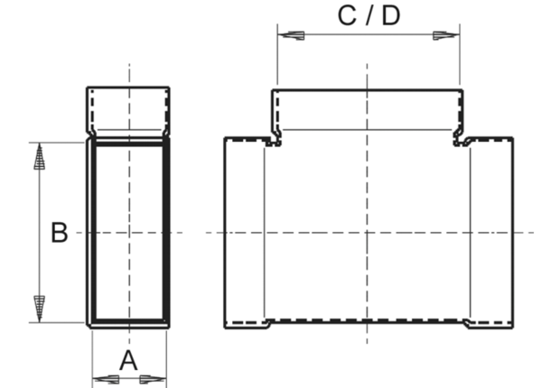Odbočovací kus 90°, horizontální AZ90H80/200/80/100Obsah dodávky: 1 kusSortiment: K
Typové číslo: 0055.0730Výrobce: MAICO

